**Урок по теме:**

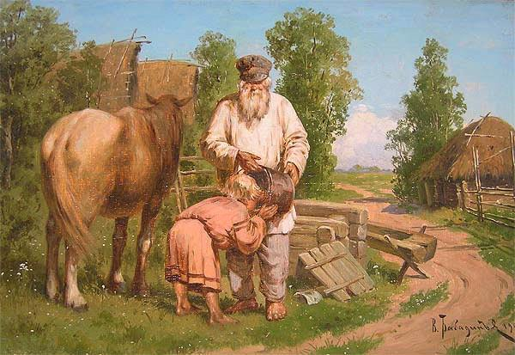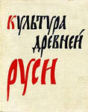

Культура древней Руси (6 класс)

Номинация «Предметы гуманитарного цикла»(история)

Дугинцова Александра Николаевна,

учитель истории,

МБОУ – ООШ № 21г.Армавир Краснодарский край

**Продолжительность урока 40 минут**

**Программа**: автор А.Н. Сахаров «История России, 6 класс»,

М.: «Просвещение» 2008г.

**Тип урока**: урок изучения нового материала

**Методы обучения**: беседа, репродуктивный, проблемный, частично – поисковый.

**Приемы обучения:** показ презентации, иллюстраций, разгадывание слов.

**Цели и задачи урока**:

* Сформировать у учащихся представления об искусстве древней Руси;
* Сформировать представления об истоках древнерусской литературы и ее своеобразии;
* Способствовать развитию основ исторического мышления, развивать умения рассматривать произведения культуры как исторический источник, определять особенности культуры, объяснять смысл исторических понятий, терминов, делать выводы; умение организовывать учебное сотрудничество в парах.
* Воспитать уважение к культурному наследию страны;

**Оборудование**: ПК, м/м проектор, экран, авторская презентация, документы (отрывок из первоисточника «Повесть временных лет»  ) фото и видео материалы по истории русской культуры; Отрывки из мультфильмов "Алеша Попович и Тугарин Змей", русской народной песни "Заплетись за плетень"

***Оформление доски:***

|  |  |  |
| --- | --- | --- |
| ***Важнейшие даты:***  1037-Софийский киевский собор;  XII-Успенский собор во Владимире. 1185г.- время написания «Слова о полку Игоревом» | Число  **Тема урока:**  **« Культура Древней Руси».**  **Цель урока:** познакомиться с развитием древнерусской культуры, дать характеристику ее отраслям.  **План:**  **1.Особенности культуры Древней Руси.**  **2. Письменность .**  **3. Литература и Устное народное творчество**  **5. Зодчество и живопись.** | ***Основные понятия:*** летопись, фольклор, былины,культура., искусство, икона, миниатюра, устав, зодчество,  фреска, патриотизм.  **Летопись – погодная запись событий**  «карта « Русь в ХII – н.ХIII вв.»  (Основные картины и иллюстрации) |

|  |  |  |  |
| --- | --- | --- | --- |
| Этапы урока | Содержание | Деятельность | |
|  |  | учителя | учащихся |
| **1.Сообщение цели урока, мотивация, постановка проблемных задач. (5)** | Определим что же такое Культура- понятие, имеющее огромное количество значений в различных областях человеческой жизнедеятельности.  Система созданных человеком материальных и культурных ценностей на определенном историческом этапе. Вопрос. Культура разделяется на два вида,каких?  Культура  ↓ ↓  Материальная Духовная | Работа в режиме презентация | Запись в тетради темы урока  Ответы на заданные вопросы |
| **2.Актуализация знаний.** | Фронтальный опрос. 1.своеобразие летописания на Руси  2. как складывался этнос на территории Руси? | Учитель задает вопросы | ученики отвечают по одному. |
| **3. Изучение нового материала**  **(25 мин)** | ***Особенности культуры Древней Руси***   * **Основу древнерусской *культуры* составляло наследие восточных славян.** * **Древнерусская культура впитывала в себя культурные достижения проживавших в составе Руси и окружающих ее народов.** * **Большое влияние на русскую культуру оказала Византия, особенно после принятия христианства.** * **Создавая свои творения, древнерусские мастера не стали слепо подражать своим византийским учителям. они стремились отразить в них думы и чаяния русского народа.**   **Главным мотивом древнерусского искусства был *патриотизм*, призыв к объединению народных сил против внешних врагов.** Письменность и грамотность – зародилась до принятия христианства. **Сообщение о Кирилле и Мефодии.**  *Должны уяснить:*  - славянская письменность во второй половине IХ в. и в Х веке проникли на Русь;  - крещение дало толчок к развитию письменности и грамотности;  - при церквях и монастырях открыты школы;  - переводятся на русский язык греческие и болгарские книги;  - ХI веке переводные сочинения « Александрия» - о подвигах Александра Македонского;  - вместо бумаги использовали березовую кору – бересту. Литература и устное народное творчество. В ХI веке зарождается древнерусская литература.  **Запись в тетради:**  Былины – поэтическое сказание о прошлом, в которых прославлялись подвиги русских богатырей.  Сообщение учащихся о былинах.  Сообщение учащихся о древнерусской литературе.  **Работа в тетради**: заполнение таблицы.   |  |  |  |  | | --- | --- | --- | --- | | Автор | Название | Жанр | Тема | | Илларион ХI в. | Слово о законе и благодати.  1040 г. | Публицистика | Забота о счастье своей страны, вызывает патриотические чувства | | Нестор ХII в. | Повесть временных лет.  1113 г. | Летопись | Рассказ откуда есть пошла Русская Земля | | ХII в. | Слово о полку Игореве | Поэма | Неудачный поход Игоря Святославича против половцев в 1185 г. призыв к единству. | | ХIII в. | Слово о погибели Русской земли | поэма | Воспевает величие красоты и величия Руси. |  Устное народное творчество. **Картина Васнецова « Три богатыря»**  Беседа:   1. Кто является главными героями былин? 2. Каких былинных героев вы знаете? 3. Чем былина отличается от сказки? 4. Что объединяет всех былинных богатырей?   Вывод: русские былины проникнуты идеей освобождения своей земли, ее защиты от врагов. Воспевание нелегкого труда пахаря – землевладельца. Зодчество и изобразительное искусство. Иконопись. **Объяснение учителя.**  А) рассказ о деревянном зодчестве.  - избы, боярские, княжеские терема, городские терема  Б) каменное строительство.  - каменное строительство – к. Х века после принятия христианства  989 г - в Киеве заложена Десятинная церковь, посвященную Успеванию Богородицы. На строительство Ярослав Мудрый отдал 10 –ю часть княжеских доходов.  Стены покрыты фресками и мозаикой – картины, написанные водяными красками по сырой штукатурке.  Мозаика – картина из вдавленных в сырую штукатурку стекловидных камешков.  Особый интерес – изображение семьи Ярослава Мудрого.  ХI – ХII веках были построены большие каменные храме в Полоцке, Чернигове, Вышгороде, Новгороде.  Самым замечательным был Софийский собор – однокупольный византийский храм преобразовался в многокупольную пирамиду. | Рассказ учителя | Слушают учителя  Записывают термины в тетрадь |
| 4. **Закрепление материала (6 мин)** | Работа с доп. Материалом.1 *Прочтите отрывок из «Повести временных лет». Ответьте на вопросы* 2 Найди спрятанные слова и подбери значение Итог урока. Древнерусское государство отличалось высоким для своего времени уровнем развития культуры. Формируются самобытные культурные традиции. Древнерусская культура стала неотъемлемой частью мировой культуры | Учитель подводит итог занятию. | Работа с раздаточным материалом. |
|  |  |  |  |
| **5. Домашнее задание (1 мин)** | §7 составить рассказ «один день из жизни…… (ремесленника одной из отраслей)»на выбор |  | Запись в дневник |
| **6.Подведение итогов (3 мин)** | Ребята, сегодня мы познакомились с культурой предков славян, узнали о русской культуре и ее отраслях. Есть ли у вас вопросы? | Выставления оценок | Задают вопросы. |

**Приложение 1**.

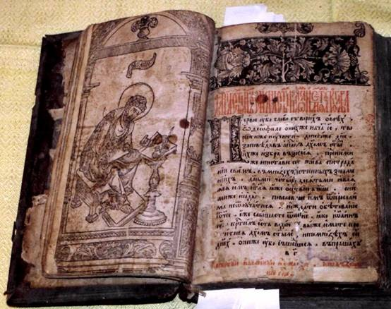

***Прочтите отрывок из «Повести временных лет». Ответьте на вопросы:***  
  
***- Какие имена употребляются в тексте?***  
  
***- Определите тему этого отрывка.***  
  
***- О чем узнали из отрывка?***  
  
1. *«Поляне же жили в те времена отдельно и управлялись своими родами; ибо и до той братии (о которой речь в дальнейшем) были уже поляне, и жили они все своими родами на своих местах, и каждый управлялся самостоятельно. И были три брата: один по имени Кий, другой - Щек и третий - Хорив, а сестра их - Лыбедь. Сидел Кий на горе, где ныне подъем Боричев, а Щек сидел на горе, которая ныне зовется Щековица, а Хорив на третьей горе, которая прозвалась по имени его Хоривицей. И построили город в честь старшего своего брата, и назвали его Киев. Был вокруг города лес и бор велик, и ловили там зверей, а были те мужи мудры и смыслены, и назывались они полянами, от них поляне и доныне в Киеве».*

2. *«В год 6370 (862). Изгнали варяг за море, и не дали им дани, и начали сами собой владеть, и не было среди них правды, и встал род на род, и была у них усобица, и стали воевать друг с другом. И сказали себе: "Поищем себе князя, который бы владел нами и судил по праву". И пошли за море к варягам, к руси. Те варяги назывались русью, как другие называются шведы, а иные норманны и англы, а еще иные готландцы, - вот так и эти. Сказали руси чудь, словене, кривичи и весь: "Земля наша велика и обильна, а порядка в ней нет. Приходите княжить и владеть нами". И избрались трое братьев со своими родам, и взяли с собой всю русь, и пришли, и сел старший, Рюрик, в Новгороде, а другой, Синеус, - на Белоозере, а третий, Трувор, - в Изборске. И от тех варягов прозвалась Русская земля».*

1. *«В год 6390 (882). Выступил в поход Олег, взяв с собою много воинов… и пришел к Смоленску…, и принял власть в городе… Оттуда отправился вниз, и взял Любеч... И пришли к горам Киевским, и узнал Олег, что княжат тут Аскольд и Дир. Спрятал он одних воинов в ладьях, а других оставил позади, и сам приступил... И… послал к Аскольду и Диру, говоря им, что-де "мы купцы… Придите к нам, к родичам своим". Когда же Аскольд и Дир пришли, выскочили все остальные из ладей, и сказал Олег Аскольду и Диру: "Не князья вы и не княжеского рода, но я княжеского рода»… И убили Аскольда и Дира… И сел Олег, княжа, в Киеве, и сказал Олег: "Да будет это мать городам русским". И были у него варяги, и славяне, и прочие, прозвавшиеся русью. Тот Олег начал ставить города и установил дани словенам, и кривичам, и мери…»*

4. *В год 6415 (907). Пошел Олег на греков, оставив Игоря в Киеве; взял же с собою множество варягов, и славян, и чуди, и кривичей, и мерю, и древлян, и радимичей, и полян, и северян, и вятичей, и хорватов, и дулебов, и тиверцев… И с этими всеми пошел Олег на конях и в кораблях; и было кораблей числом 2000. И пришел к Царьграду: греки же… город затворили. И вышел Олег на берег, и начал воевать, и много убийств сотворил в окрестностях города грекам, и разбили множество палат, и церкви пожгли. А тех, кого захватили в плен, одних иссекли, других замучили, иных же застрелили, а некоторых побросали в море…*

*И повелел Олег своим воинам сделать колеса и поставить на колеса корабли. И когда подул попутный ветер, подняли они в поле паруса и пошли к городу. Греки же, увидев это, испугались и сказали, послав к Олегу: "Не губи города, дадим тебе дань, какую захочешь».*

**Приложение 2.:**

Найди спрятанные слова и подбери значение

|  |  |  |  |  |  |  |  |  |
| --- | --- | --- | --- | --- | --- | --- | --- | --- |
| П | О | Б | Х | | Ь | **Э** | | К |
| **С** | **К** | **А** | **Н** | | **Ь** | **М** | | **А** |
| Л | О | **З** | А | | **М** | **Ф** | | **Л** |
| **М** | **И** | **Е** | Л | | **О** | **Р** | | **Ь** |
| **И** | **Н** | **Р** | Э | | **З** | **Е** | | Ж |
| **А** | **Т** | **Н** | **Ь** | | **А** | **С** | | Е |
| **Р** | **Ю** | О | **К** | | **И** | **К** | | Н |
| **А** | П | Ю | | **А** | Р | | **А** | С |

1. Живописная картина малых размеров.
2. Картина, написанная водяными красками по сырой штукатурке
3. Картина из вдавленных в сырую штукатурку стекловидных камешков.
4. ажурный узор из тонкой золотой или серебряной проволоки, напаянный на металлическую поверхность.
5. покрытие, наносимое на металлический предмет и закрепляемый обжигом
6. Узор, состоящий из множества мельчайших металлических шариков.

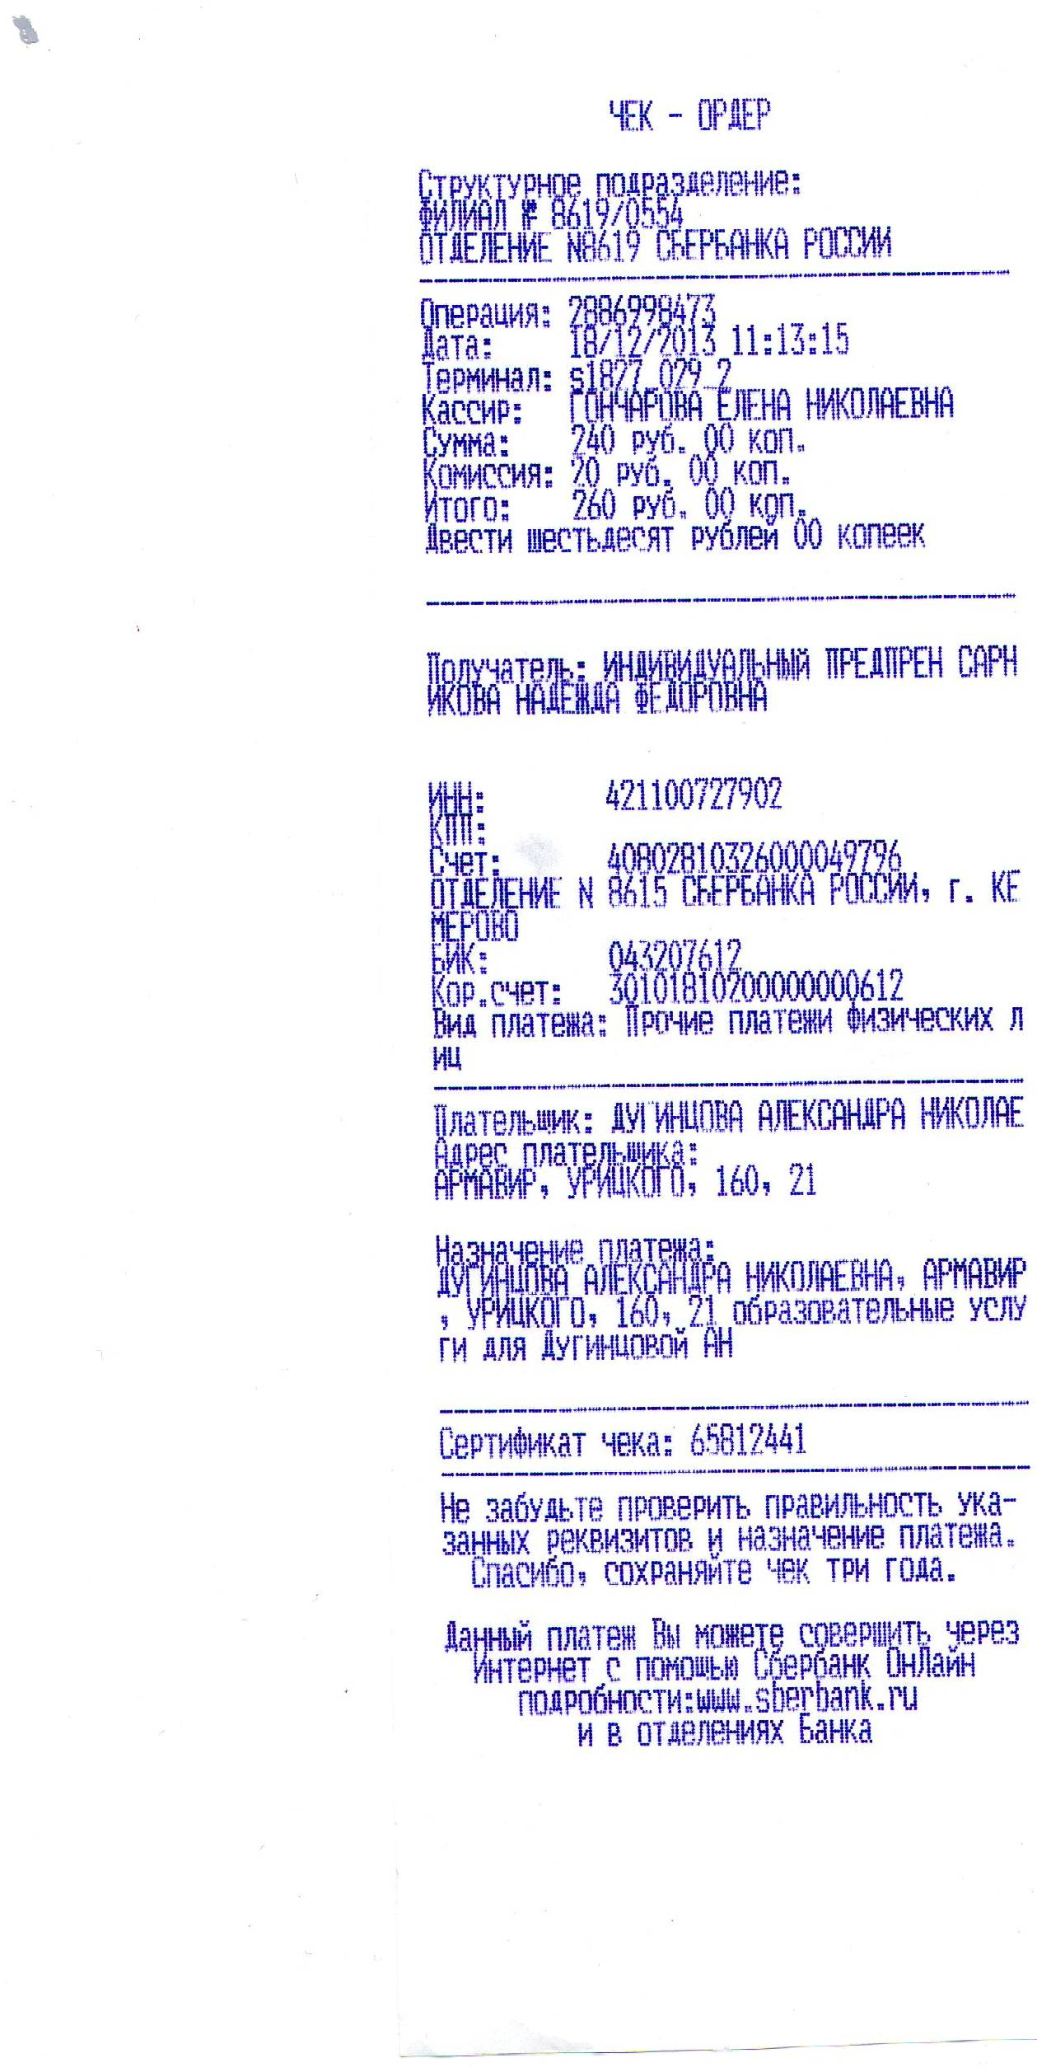

**Заявка** на участие во II всероссийском конкурсе профессионального мастерства педагогов **«Мой лучший урок»**

|  |  |  |  |  |  |
| --- | --- | --- | --- | --- | --- |
| **Данные для оформления диплома** | | | | E-mail, с которого отправляется материал на конкурс | Размер оплаченного оргвзноса |
| Ф.И.О. | Должность, звание | Сокращенное название учреждения | Номинация и название конспекта |
| Дугинцова  Александра  Николаевна | Учитель  Истории и общество-знания | МБОУ-ООШ  № 21  г. Армавира  Краснодарского края | **Номинация** «Предметы гуманитарного цикла» (история)  **Урок** «Культура Древней Руси» (6 класс) |  | 240 руб. |

|  |  |  |  |  |  |  |  |  |  |  |
| --- | --- | --- | --- | --- | --- | --- | --- | --- | --- | --- |
| **Извещение**  **Кассир** | **Индивидуальный предприниматель Сарникова Надежда Фёдоровна** | | | | | | | | | |
| (наименование получателя платежа) | | | | | | | | | |
| 421100727902 | |  |  | 40802810326000049796 | | | | | |
| (ИНН получателя платежа) (номер счета получателя платежа) | | | | | | | | | |
| Отделение № 8615 Сбербанка России г. Кемерово | | | | | |  | БИК | | 043207612 |
| (наименование банка получателя платежа) | | | | | | | | | |
| Номер кор./сч. банка получателя платежа | | | | | 30101810200000000612 | | | | |
| Образовательные услуги для Дугинцовой А.Н. | | | | | |  | |  | |
| (наименование платежа) (номер лицевого счета (код) плательщика) | | | | | | | | | |
| Ф.И.О. плательщика: | Дугинцова АлександраНиколаевна | | | | | | | | |
| Адрес плательщика: | Краснодарский край г. Армавир, ул. Урицкого д. 160 кв.21 | | | | | | | | |
| Сумма платежа: 240 руб. 00 коп. Сумма платы за услуги: _______ руб. _____коп | | | | | | | | | |
| Итого ______________ руб. ______ коп. “____18__”___декабря_____2013__г. | | | | | | | | | |
| С условиями приема указанной в платежном документе суммы, в т.ч. с суммой взимаемой платы за услуги банка  ознакомлен и согласен. **Подпись плательщика** | | | | | | | | | |
| **Квитанция**  **Кассир** |  | | | | | | | | | |
| **Индивидуальный предприниматель Сарникова Надежда Фёдоровна** | | | | | | | | | |
| (наименование получателя платежа) | | | | | | | | | |
| 421100727902 | |  |  | 40802810326000049796 | | | | | |
| (ИНН получателя платежа) (номер счета получателя платежа) | | | | | | | | | |
| Отделение №8615 Сбербанка России г. Кемерово | | | | | |  | БИК | | 043207612 |
| (наименование банка получателя платежа) | | | | | | | | | |
| Номер кор./сч. банка получателя платежа | | | | | 30101810200000000612 | | | | |
| Образовательные услуги для Дугинцовой А.Н. | | | | | |  | |  | |
| (наименование платежа) (номер лицевого счета (код) плательщика) | | | | | | | | | |
| Ф.И.О. плательщика: | Дугинцова Александра Николаевна | | | | | | | | |
| Адрес плательщика: | Краснодарский край г. Армавир, ул. Урицкого д. 160 кв. 21 | | | | | | | | |
| Сумма платежа: 240 руб. 00 коп. Сумма платы за услуги: _______ руб. _____коп | | | | | | | | | |
| Итого ___________ руб. _____ коп. “_____18___” декабря_______2013___г. | | | | | | | | | |
| С условиями приема указанной в платежном документе суммы, в т.ч. с суммой взимаемой платы за услуги банка  ознакомлен и согласен.  **Подпись плательщика** | | | | | | | | | |